估价项目名称：卢茂超位于湛江市麻章区麻章镇坑排下村民用地（育才中路西）第29号地房地产市场价值评估
估价委托人： 湛江市麻章区人民法院
房地产估价机构：广东虹宇房地产土地评估咨询有限公司
注册房地产估价师：李 辉 注册号：4420160048
陈 广 注册号：4420140083
估价报告出具日期：2018年7月30日
估价报告编号：粤虹宇房估字[2018]第07040014号
关键词：麻章区 房地产 司法拍卖 二Ｏ一八年
广东虹宇房地产土地评估咨询有限公司

目 录
一、房地产照片、地理位置图 2
二、致委托估价人司法委托评估委托书 3
三、估价师声明 6
四、估价的假设和限制条件 7
五、房地产估价结果报告 9
（一）估价委托人 9
（二）房地产估价机构 9
（三）估价目的 9
（四）估价对象 9
（五）价值时点 11
（六）价值类型 11
（七）估价原则 11
（八）估价依据 11
（九）估价方法 12
（十）估价结果 13
（十一）注册房地产估价师 13
（十二）实地查勘期 13
（十三）估价作业期 13
六、附件 14
（一）《价格评估委托书》 14
（二）《房地产权证》、《国有土地使用证》、《他项权证》、《不动产登记资料查询结果证明》 16
（四）评估机构营业执照 26
（五）评估机构资质证 27
（六）估价师资格证书 28

一、房地产照片、地理位置图
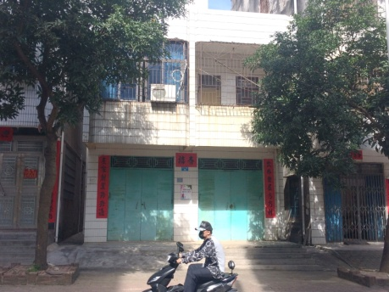  建筑外观(东立面) | 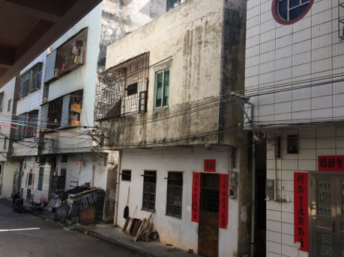  建筑外观（西立面） | 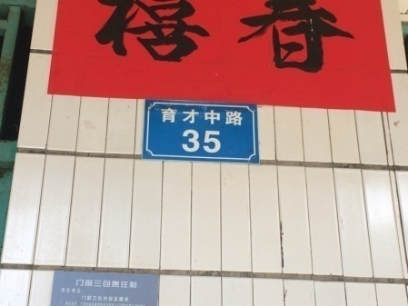  门牌号
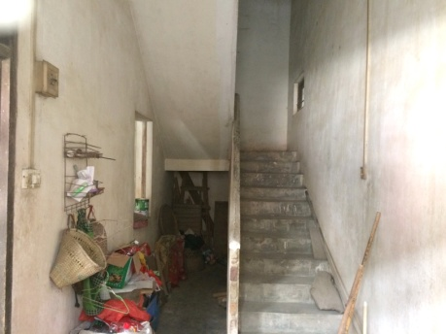  首层内景（从窗外拍摄） | 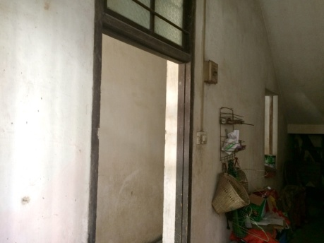  首层内景（从窗外拍摄） | 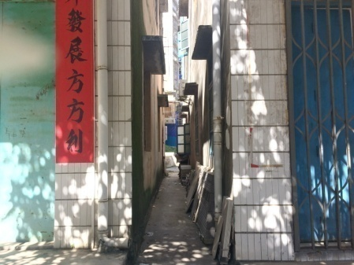  房屋北至小巷
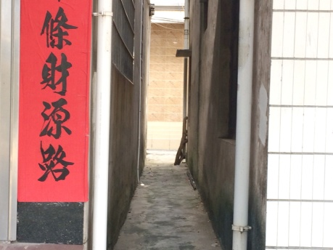  房屋南至小巷 | 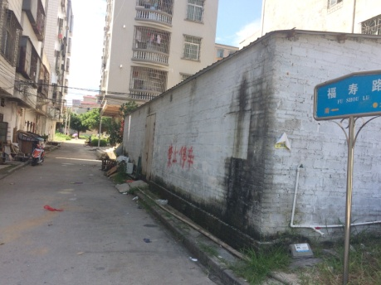  房屋西临福寿路 | 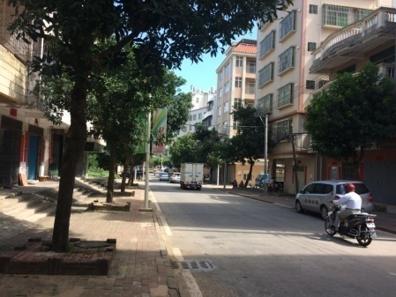  房屋东临育才中路
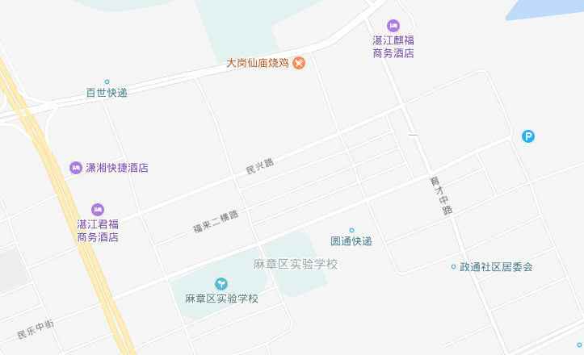
估价对象
地理位置

估价对象地理位置图

二、致委托估价人司法委托评估委托书
湛江市麻章区人民法院：
承蒙委托，本公司现对卢茂超位于湛江市麻章区麻章镇坑排下村民用地（育才中路西）第29号地房地产市场价值进行评估。估价人员根据估价目的，遵循估价原则，按照估价程序，运用恰当的估价方法，经实地勘察和认真分析有关资料，结合估价经验和对影响估价对象价值的各项因素进行综合分析，对委估房地产在价值时点的市场价值作出了公允反映，现将估价结果司法委托评估委托书告如下：
（一）估价对象：
湛江市麻章区麻章镇坑排下村民用地（育才中路西）第29号地房地产，房屋建筑面积167.69平方米，土地使用权面积77平方米，混合结构2层；权属人：卢茂超；房屋所有权来源：1995年5月新建；房屋所有权性质：私有；综合成新率：54%；土地使用权性质：国有；土地使用权来源：出让；房屋用途：住宅。
（二）估价目的：
为委托人处理相关案件进行司法鉴定拍卖提供参考依据而评估房地产的市场价值。
- 价值时点：
2018年7月3日（以注册房地产估价师现场查勘之日为评估基准日）。
（四）价值类型：
由买方承担交易税费的市场价值：即卖方净收价，估价对象经适当营销后，由熟悉情况、谨慎行事且不受强迫的交易双方，以公平交易方式在价值时点自愿进行交易，由买方承担全部交易税费的金额。
（五）估价方法：
成本法——以房地产价格各个组成部分的累加为基础来求取房地产价值的方法，即将待估房地产的价值分为土地和建筑物两个部分，累加后得出待估房地产价值，其中土地价值采用市场比较法评估，建筑物现值采用成本法评估。

（六）估价结果：
估价对象在价值时点的估价结果如下表：
估价结果明细表
价值  类型 | 项目名称 |  | 权属证号 | 面积  （㎡） | 单价  （元/㎡） | 价值  （万元）
（1）市场  价值 | 湛江市麻章区麻章镇坑排下村民用地（育才中路西）第29号地房地产 | 建筑物 | 粤房地证字第C5328036号/湛国用（2007）第50161号 | 167.69 | 1015 | 17.02
 |  | 土地 |  | 77 | 9180 | 70.69
 |  | 合计 | / | / | / | 87.71
（2）过户税费 | 买方代缴税费（估算过程详见特别提示） |  |  |  |  | 6.61
（3）卖方净收价 | （1）－（2） |  |  |  |  | 81.10
卖方净收价大写：人民币捌拾壹万壹仟元整

广东虹宇房地产土地评估咨询有限公司
法定代表人（签名）：
二〇一八年七月三十日
特别提示：
- 本估价结果仅为估价目的服务，不做其他用途。
- 本估价结果为估价对象在价值时点于估价目的的公允价值，该估价结果是指假定在充分发达的公开市场条件下，交易双方在交易地位平等、充分了解相关市场信息及交易双方独立和理智进行判断的前提下形成的公允市场价值。该价值并不代表估价对象在涉及产权变动或形态转变时的实际交易价格。
- 由于客观原因，估价人员未能进入室内察看，本次评估设定其为简单装修，并以此界定其价值，若实际装修与设定不符，需调整估价结果。
- 根据委托方提供的《房地产权证》及《国有土地使用证》证载地址为湛江市麻章区麻章镇坑排下村民用地（育才中路西）第29号地，现场查勘门牌号为育才中路35号，经申请执行人领勘人指认及估价人员现场根据房产资料与房屋实物现状比对，确定为估价对象，若与实际不符，本估价报告无效。
- 本估价结果未扣除可能存在的各种拖欠费用（如管理费、水电费等），特提请报告使用人注意！
- 根据委托方提供的《不动产登记资料查询结果证明》，估价对象已查封及已抵押，本次估价不考虑已查封、抵押对估价对象价值的影响，查封因拍卖而解除，抵押权人也可按法定程序就拍卖所得价款优先受偿。
- 提请估价报告使用者密切关注以下因素可能改变房地产的市场价值：
①拍卖期间发生的物质减损和折旧会使市场价值处于自然下跌状态；
②土地政策及土地市场供求变化对房地产价值的影响；
③城市规划及房地产开发建设会逐渐改变现有城市格局，在一定程度上改变现有区域繁华程度及产业集聚度，从而使房地产的市场价值发生变化。
- 司法拍卖成交后买方代缴税费估算表。该税费表为本评估公司的预测值，仅供参考，请以拍卖成交后税务部门的最终核定为准。
私宅（自建自用住房）转让税费一览表——卖方缴交
 | 房地产总价 | 87.71 | 万元
序号 | 项目 | 计费基础 | 费率 | 计费数额（万元）
1 | 增值税 | 个人转让自建自用住宅免 | 0% | 0.00
2 | 教育费附加 | 增值税 | 3% | 0.00
3 | 地方教育费附加 | 增值税 | 2% | 0.00
4 | 城市维护建设税 | 增值税 | 7% | 0.00
5 | 土地增值税 | 房地产总价 | 5.50% | 4.82
6 | 所得税 | 房地产总价 | 2.00% | 1.75
7 | 印花税 | 房地产总价 | 0.05% | 0.04
8 | 合计 | / | / | 6.61

三、估价师声明
我们郑重声明：
1. 我们在本估价报告中所陈述的内容是真实和准确的，没有虚假记载、误导性陈述和重大遗漏。
2． 本估价报告中的分析、意见和结论是我们自己公正的专业分析、意见和结论，但受到本估价报告中已说明的假设和限制条件的限制。
3． 我们与本估价报告中的估价对象没有利害关系，与有关当事人也没有利害关系或偏见。
4． 我们依照中华人民共和国国家标准《房地产估价规范》进行分析，形成意见和结论，撰写本估价报告。
5． 我公司房地产注册估价师李辉已于2018年7月3日对估价对象进行了实地查勘，但仅对房地产进行常规性的查勘，对估价中可能存在的影响评估结果的其他瑕疵事项（如内部质量缺陷等），估价委托人在委托估价时未作特别说明，在注册房地产估价师根据专业经验一般不能获悉的情况下，本机构及注册房地产估价师不承担相关责任。
6． 没有非本公司人员对本估价报告提供了重要专业帮助。
7． 本估价报告按估价目的提供给委托人使用，不作他用。若改变估价目的而使用本估价报告，需向本估价公司咨询后做必要修正，甚至重新估价。
8． 本估价报告仅供委托人使用，未经本公司同意，不得向委托人和估价报告审查部门之外的任何单位和个人提供，报告的全部或部分内容不得发表于任何公开媒体上。
参加本次估价的中国注册房地产估价师：
注册房地产估价师 | 李辉 | 陈广
注册号 | 4420160048 | 4420140083
签名
签名日期

四、估价的假设和限制条件
- 一般假设
1. 本次估价对象有关的产权资料均由委托人提供，本机构对估价对象的权属、面积、用途等资料进行了审慎检查，在无理由怀疑其合法性、真实性、准确性和完整性且未予以核实的情况下，认定其合法、真实、准确、完整。
2. 本次估价对房屋安全、环境污染等影响估价对象价值的重大因素给予了关注，在无理由怀疑估价对象存在安全隐患且无相应的专业机构进行鉴定、检测的情况下，设定其安全、环境无污染。
3. 本次估价对于可能存在的影响估价结果的瑕疵事项进行了关注并披露，在注册房地产估价师根据专业经验不能获悉的情况下，设定不存在其他瑕疵事项影响估价结果。
4. 在价值时点至本报告出具期间，国家宏观政策及市场基本情况未发生任何重大变化，在无确凿理由认定宏观政策及市场基本情况会发生重大变化的前提下，设定宏观政策与市场情况在估价报告有效期内不会对估价结果产生显著影响。
- 未定事项假设
1、本次估价无未定事项假设。由于客观原因，估价人员未能进入室内察看，本次评估设定其为简单装修，并以此界定其价值，若实际装修与设定不符，需调整估价结果。
2、估价对象现状为混合结构二层私人住宅楼，现状容积率=167.69÷77=2.18。现场查勘，估价对象周边新建房屋层数一般为5-8层。考虑到估价对象现状利用强度较低，未达到最有效利用状态，本次评估根据湛江市政府公布的《湛江市城市规划区内居民建设住宅规划管理规定(试行)》（湛府〔2017〕15号）规定：“居民建设住宅层数控制在6层以下，总高度不超过23米（含坡屋顶高度不大于2.2米）；联建基底面积达到300平方米以上或面宽达到30米以上的，控制在8层以下，高度不超过27米”。估价对象属于独幢住宅，根据规划其准建住宅层数为6层以下，本次以此规划开发强度为依据，参考周边同类土地一般开发强度，设定宗地容积率为6.0，并以此设定的指标界定其价值。若容积率设定与国土部门的最终核定不符，估价结果须作相应调整或重新评估。
- 背离事实假设
根据委托方提供的《不动产登记资料查询结果证明》，估价对象已查封及已抵押，本次估价不考虑已查封、抵押对估价对象价值的影响，查封因拍卖而解除，抵押权人也可按法定程序就拍卖所得价款优先受偿。
- 不相一致假设
根据委托方提供的《房地产权证》及《国有土地使用证》证载地址为湛江市麻章区麻章镇坑排下村民用地（育才中路西）第29号地，现场查勘门牌号为育才中路35号，经申请执行人领勘人指认及估价人员现场根据房产资料与房屋实物现状比对，确定为估价对象，若与实际不符，本估价报告无效。
- 依据不足假设
本次估价无依据不足假设。
- 估价报告的使用限制
- 本估价报告的有关附件为本报告的重要组成部分，与本报告书正文具有同等法律效力，未经本公司书面许可，本估价报告的任何一部分不得刊登于任何报刊媒体上。
- 本估价报告使用期限为自报告出具之日起一年，超过一年仍需使用的，须书面委托本公司重新出具。
- 本估价报告按估价目的提供给委托方使用，不作他用。若改变估价目的而使用本估价报告，需向本估价公司咨询后做必要修正，甚至重新估价。
- 本估价报告仅供委托方使用，未经本公司同意，不得向委托方和估价报告审查部门之外的任何单位和个人提供，报告的全部或部分内容不得发表于任何公开媒体上。
- 本估价报告仅就估价对象于价值时点的公允价值发表符合估价目的的意见，未考虑可能影响其价值的报告中未披露的债务限制和负有法律义务性质开支的约束，也未考虑特殊交易对其变现价值的影响。
- 其他事项详见“致委托估价人司法委托评估委托书”中特别提示。

五、房地产估价结果报告

（一）估价委托人
名 称：湛江市麻章区人民法院

（二）房地产估价机构
估价机构：广东虹宇房地产土地评估咨询有限公司
法人代表：陈焯宇
地 址：湛江市观海路183号荣基国际广场商务楼2303-2305室
评估资质：壹级
证书编号：粤房估备字壹1500003
统一社会信用代码：91440800752084980L
联系电话：0759--2238001、2239001

（三）估价目的
为委托人处理相关案件进行司法鉴定拍卖提供参考依据而评估房地产的市场价值。

（四）估价对象
- 区位状况
位置 | 坐落 | 位于湛江市麻章区麻章镇坑排下村民用地（育才中路西）第29号地
 | 与相关场所距离 | 距离麻章市场约1公里，距离麻章区人民政府约0.8公里，距离麻章车站约1.7公里，距离火车西站约10公里，距离湛江机场约12.6公里。
 | 方位 | 位于湛江市麻章区麻章镇坑排下村民用地（育才中路西）第29号地，现门牌号为育才中路35号 | 临街（路） | 东临育才中路，西临福寿路。
 | 楼层 | 整幢/2层 | 朝向 | 东、西向
交通 | 公交 | 200米范围内有财贸学校公交车站，有5路、25路、807路公交车途经，公交便捷度较高。
 | 停车 | 地面有临时车位，停车便捷度一般。
 | 道路情况 | 临育才中路，近麻赤路、G325国道广南线，道路通达度较高。
 | 其他限制 | 无单行道、隔离带、交通出入口等限制。
外部配套设施 | 基础设施 | 供水、供电、道路、排水、电讯等基础设施完善度较完善。
 | 商业繁华度 | 周边多私宅，部分私宅首层用于商业，区域商业繁华度一般。
 | 公共设施 | 1公里范围内有金星中英文幼儿园、麻章区实验小学、财贸学校、久和医院、农业银行、建设银行、英伦假日酒店、麻章市场等，公共设施完备度较高。
周围环境 | 自然环境 | 估价对象所在区域市政绿化一般，空气质量一般，环境一般。
 | 人文环境 | 治安状况一般，人文环境一般。
 | 景观 | 室外为育才中路，周边多私宅，景观一般。
区位状况优劣 | 综上所述，估价对象所在区位状况较优。
- 实物状况
建筑物 | 名称 | 湛江市麻章区麻章镇坑排下村民用地（育才中路西）第29号地房地产
 | 规模 | 建筑面积167.69㎡； | 装饰装修详细情况 | 外墙 | 东立面贴瓷砖，其余三面抺灰。
 | 建筑结构/梯类 | 混合结构，步梯房 |  | 大门 | 铁门
 | 设施设备 | / |  | 窗户 | 铝合金推拉窗、木窗
 | 楼层数/层高 | 共2层，首层层高约3.5米，  二层层高约3米 |  | 室内装修 | 未能进入室内查勘，设定为简单装修。
 | 朝向/通风采光 | 东、西向/通风采光较好
 | 建筑功能 | 住宅
 | 工程质量 | 质量一般
 | 新旧程度 | 1995年5月竣工，综合成新率为54%。
土地 | 名称 | 湛江市麻章区麻章镇坑排下村民用地（育才中路西）第29号地 | 现状容积率 |  | 2.18（保留两位小数点）
 | 面积 | 77㎡ | 四至 | 东至 | 育才中路
 | 形状 | 规则 |  | 南至 | 小巷
 | 地形地质地势 | 地形地势平坦/地质较优 |  | 西至 | 福寿路
 | 开发程度 | 地上已建有一幢2层住宅楼。 |  | 北至 | 小巷
- 权益状况
坐落 |  | 湛江市麻章区麻章镇坑排下村民用地（育才中路西）第29号地 | 权属证号 | 粤房地证字第C5328036号
担保物权 |  | 已设定抵押权 | 出租或自用 | 自用，现空置。
拖欠税费及查封情况 |  | 已查封，但未能查明是否拖欠税费。 | 权属争议 | 权属清晰、无争议
特殊情况说明 |  | 无
建筑物 | 权属人 | 卢茂超 | 房屋所有权取得方式 | 1995年5月新建
 | 共有情况 | 单独所有 | 规划用途 | 住宅
 | 登记时间 | 2008年8月4日 | 房屋所有权性质 | 私有
土地 | 所有权情况 | 国有 | 使用权类型 | 出让
 | 使用权证号 | 湛国用（19992007）第50161号 | 使用权人 | 卢茂超
 | 法定用途 | 住宅 | 土地等级 | /
 | 地号 | / | 图号 | /
 | 剩余使用年期 | 至价值时点，土地剩余使用年限为45.35年
 | 登记日期 | 2007年9月21日 | 规划条件 | /

（五）价值时点
2018年7月3日（以注册房地产估价师现场查勘之日为评估基准日）。

（六）价值类型
由买方承担交易税费的市场价值：即卖方净收价，估价对象经适当营销后，由熟悉情况、谨慎行事且不受强迫的交易双方，以公平交易方式在价值时点自愿进行交易，由买方承担全部交易税费的金额。

（七）估价原则
- 独立、客观、公正的原则：要求站在中立的立场上，实事求是、公平正直地评估出对各方估价利害关系人均是公平合理的价值和价格的原则。
- 合法原则：要求估价结果是在依法判定的估价对象状况下的价值或价格的原则。
- 价值时点原则：要求估价结果是在根据估价目的确定的某一特定时间的价值或价格的原则。
- 替代原则：要求估价结果与估价对象的类似房地产在同等条件下的价值或价格偏差在合理范围内的原则。
- 最高最佳利用原则：房地产估价要以估价对象的最高最佳利用为前提。最高最佳利用是指在法律上允许、技术上可能、财务上可行并使价值最大的合理、可能的利用，包括最佳的用途、规模、档次等。估价对象证载用途为住宅，本次估价根据合法原则，以证载用途为依据，设定估价对象按住宅用途持续使用为最高最佳利用。

（八）估价依据
- 《中华人民共和国城市房地产管理法》(1995年1月1日)；
- 《中华人民共和国土地管理法》(1999年1月1日)；
- 《中华人民共和国物权法》（2007年10月1日）；
- 《中华人民共和国资产评估法》（中华人民共和国主席令第46号，自2016年12月1日
起施行）；
- 《中华人民共和国城镇国有土地使用权出让和转让暂行条例》（中华人民共和国国务院令第五十五号，自1990年5月19日施行）；
- 国家标准《房地产估价规范》（GBT50291-2015，2015年12月1日实施）；
- 《房地产估价基本术语标准》（GB/T 50899-2013，2014年2月1日实施）；
- 《房地产权证》（粤房地证字第C5328036号）、《国有土地使用证》（湛国用（2007）第50161号）、《不动产登记资料查询结果证明》、《他项权证》（粤房地他项权证湛江字第0310003166号）复印件；
- 《价格评估委托书》[（2018）粤0811执恢4号、（2018）湛麻法技鉴字第31号]；
- 通过市场调查和现场查勘所取得的资料和信息。

（九）估价方法
1、方法适用性分析
根据《房地产估价规范》，现行的房地产评估方法有主要有比较法、收益法、假设开发法、成本法等。
本次评估估价目的是为委托人处理相关案件提供参考依据而评估估价对象市场价值。针对本次估价目的，估价人员深入细致地分析了估价对象的特点和实际状况，在实地勘察和调研的基础上，按照最高最佳使用原则及合法原则，在选用估价方法时，估价人员作以下分析：
估价对象为私人住宅楼，所在区域内类似房地产近期市场交易案例较少，且该类房地产由于规模及价值量较大，个体差异也较大，通过多因素修正后得出的结果准确度不高，故不宜选用市场比较法；估价对象具有潜在收益，理论上可用收益法测算其价值，在实际操作中，虽然市场租金水平可以通过调查得知，但收益模型要求预测市场租金的变动情况，以市场法提取的还原率只能体现平均水平，且各住宅房地产因管理、配套等因素差异较大，这些不确定性因素的存在直接增大了收益法测算结果的准确度和可信度，故本次估价不采用收益法；因估价对象为已开发完成房地产，利用现状较好，故不适用假设开发法；估价对象为已建成房地产，周边土地交易比较活跃，且当地习惯于购地建房，整栋楼的成本构成较为清晰，因此可以通过将房地产各个组成部分（即建筑物和土地）累加的方法求取房地产的价值，即采用成本法进行评估，其中土地价值采用市场比较法进行评估，建筑物价值采用成本法进行评估。
2、估价方法定义
成本法：又称积算法，是以房地产价格各个组成部分的累加为基础来求取房地产价值的方法，即将待估房地产的价值分为土地和建筑物两个部分，累加后得出待估房地产价值，其中土地价值采用市场比较法评估，建筑物现值采用成本法评估。

（十）估价结果
估价对象在价值时点的估价结果如下表：
估价结果明细表
价值  类型 | 项目名称 |  | 权属证号 | 面积  （㎡） | 单价  （元/㎡） | 价值  （万元）
（1）市场  价值 | 湛江市麻章区麻章镇坑排下村民用地（育才中路西）第29号地房地产 | 建筑物 | 粤房地证字第C5328036号/湛国用（2007）第50161号 | 167.69 | 1015 | 17.02
 |  | 土地 |  | 77 | 9180 | 70.69
 |  | 合计 | / | / | / | 87.71
（2）过户税费 | 买方代缴税费（估算过程详见特别提示） |  |  |  |  | 6.61
（3）卖方净收价 | （1）－（2） |  |  |  |  | 81.10
卖方净收价大写：人民币捌拾壹万壹仟元整

（十一）注册房地产估价师
注册房地产估价师 | 李辉 | 陈广
注册号 | 4420160048 | 4420140083
签名

（十二）实地查勘期
2018年7月3日

（十三）估价作业期
2018年7月3日 至2018年7月30日
广东虹宇房地产土地评估咨询有限公司
二〇一八年七月三十日

六、附件

（一）《价格评估委托书》

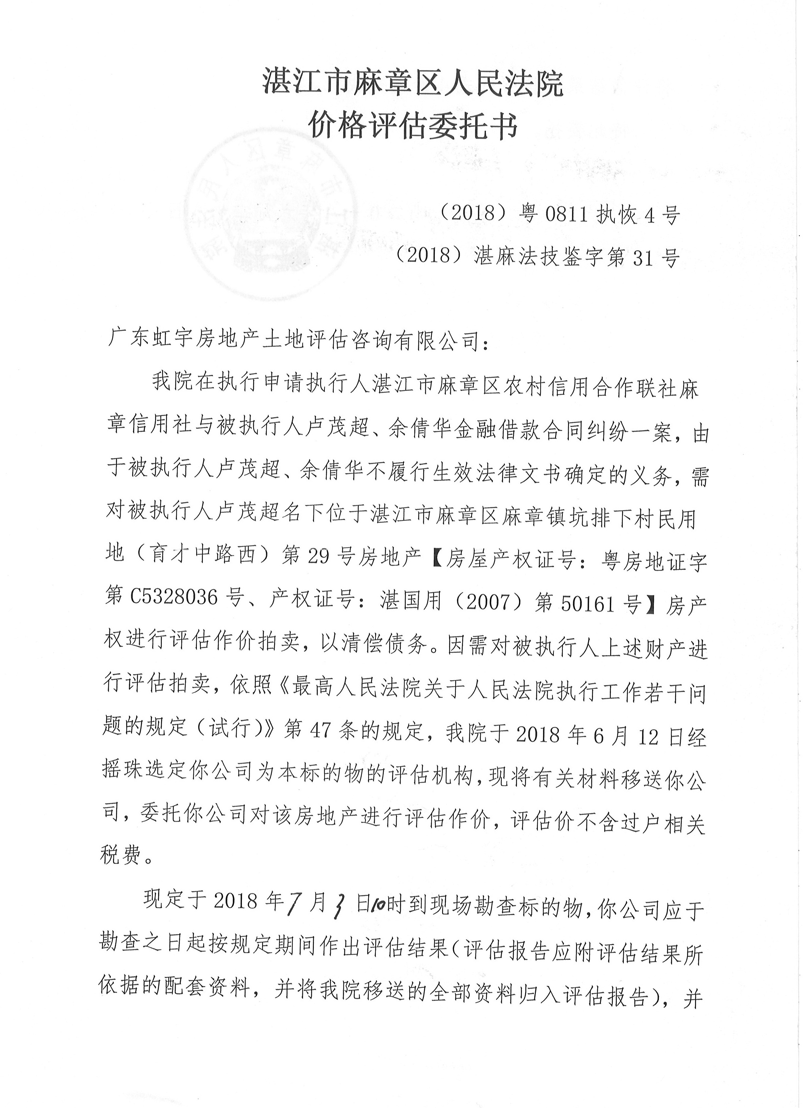

（二）《房地产权证》、《国有土地使用证》、《他项权证》、《不动产登记资料查询结果证明》
